电功率选择 拓展
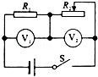
一．选择题
1．如图所示的电路中，电源电压保持不变。闭合开关S，移动滑片，使电压表V₁示数与电压表V₂示数之比为2：1，此时R₂的功率为P1；再次移动滑片，使电压表V₁示数与电压表V₂示数之比为1：2，此时R₂的功率为P₂，则P₁：P₂为（ ）
A．1：4 B．1：2 C．1：1 D．4：1
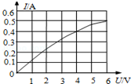
2．标有“6V 3W”的小灯泡，通过它的电流与电压的关系如图所示。若把它与一只阻值为5Ω的电阻串联接在电压为6V的电路中，则整个电路消耗的功率为（ ）
A．3.2W B．2.4W
C．2.1W D．3W
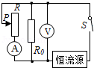
3．图示电路中，电源为恒流源，能始终提供大小恒定的电流，R₀为定值电阻，移动滑动变阻器R的滑片，则下列表示电压表示数U、电路总功率P随电流表示数I变化的关系图线中，可能正确的是（ ）
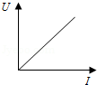
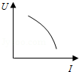
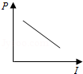
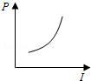

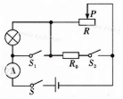
A． B． C． D．
4．如图所示，电源电压为6V且保持不变，R₀=30Ω，滑动变阻器的规格为“20Ω 1A”，电流表的量程为“0～0.6A”，小灯泡上标有“3V 1.5W”字样。不考虑灯丝电阻变化，并保证电路安全，则（ ）
A．当S闭合，S₁、S₂都断开时，滑动变阻器接入电路的阻值范围是4Ω～20Ω
B．当S闭合，S₁、S₂都断开时，电路消耗最大功率是3.6W
C．当S、S₁、S₂都闭合时，电路消耗的总功率最小值为2.4W
D．当S、S₁、S₂都闭合时，滑动变阻器接入电路的最小阻值是15Ω

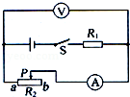
5．如图所示电路中，电源电压不变，R₁为定值电阻，R₂为滑动变阻器（a、b为其两端点）．闭合开关S，当滑片P在某一端点时，电流表示数为0.1A，R₂消耗的电功率为1W；当滑片P移动至某一位置时，电流表示数为0.3A，R₂消耗的电功率为1.8W．则当滑片P从a移到b的过程中（ ）
A．电流表示数变化了0.6 A
B．电压表示数变化了4 V
C．R₁消耗的电功率变化了5 W
D．电路消耗的总功率变化了6 W

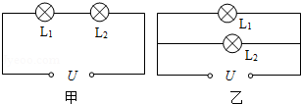
6．如图所示，将灯L₁、L₂按图甲、乙两种方式接在电压均为U的两个电路中，在甲图中灯L₁的功率为4W，在乙图中灯L₁的功率为9W，设灯丝电阻不变。下列说法中正确的是（ ）
A．甲、乙两图中灯L₂两端的电压之比是2：3
B．甲、乙两图电路消耗的总功率之比是2：9
C．L₁、L₂两灯灯丝电阻之比是1：2
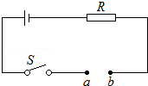
D．乙图中灯L₁、L₂的功率之比是2：1

7．如图所示电路，电源电压不变，R是定值电阻。将一个“6V 2W”的小灯泡接在a、b两点间，小灯泡恰能正常发光；若换一个“6V 3W”的小灯泡接在a、b两点间，则这个小灯泡（ ）
A．比正常发光时暗些 B．比正常发光时亮些
C．恰能正常发光 D．灯丝将会被烧坏

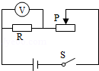
8．如图所示的电路中，电源电压为20V，定值电阻R为20Ω，滑动变阻器标有“30Ω 1A”字样，电压表选用的量程是0～15V，在该电路正常使用的情况下，则（ ）
A．电路消耗的最大功率为20W
B．电路消耗的最小功率为8W
C．电压表的最小示数为5V
D．滑动变阻器接入电路的最小阻值为10Ω

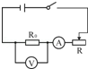
9．如图所示，电源电压为6V且保持不变，滑动变阻器的最大阻值为20Ω，定值电阻R₀为5Ω．闭合开关后，移动滑片，发现能使电流表（“0～0.6A”或“0～3A“）和电压表（“0～3V”或“0～15V“）的指针同时达到满刻度线。则R₀的电功率与电流的关系图象可能是图中的（ ）
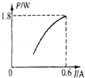
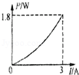
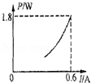
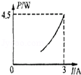

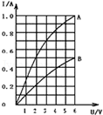
A． B． C． D．

10．如图所示，是通过灯泡L₁（规格为“6V 6W”）、L₂（规格为“6V 3W”）的电流随两端所加电压变化的曲线，根据该曲线可确定将L₁、L₂两灯串联接在8V电源上时，两灯的实际功率之比为（ ）
A．2：1 B．1：2 C．3：1 D．1：3

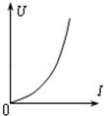
11．有两只标有“220V 40W”的灯泡，灯泡在它两端不超过额定电压时，电流随电压的变化关系如图所示，将它们串联起来接到家庭电路中，消耗的总功率（ ）
A．大于20W B．等于20W
C．小于20W D．等于40W
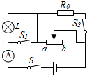
12．如图所示，电源电压为12V，R₀=60Ω，滑动变阻器的规格为“50Ω 2A”，电流表的量程为“0～0.6A”，小灯泡上标有“6V 3W”字样。不考虑灯丝电阻变化，并保证电路安全。则（ ）
A．S闭合，S₁、S₂都断开，滑动变阻器接入电路的阻值范围是8Ω～50Ω
B．S闭合，S₁、S₂都断开，调节滑动变阻器，灯泡的功率变化范围是2.25W～3W
C．S、S₁、S₂都闭合，电路消耗的总功率最小值为2.4W
D．S、S₁、S₂都闭合，当电路消耗的总功率最大时，滑动变阻器接入电路的阻值是30Ω

13．如图所示电路中，设电源两端电压不变，灯L的电阻不随温度变化。闭合开关S，在变阻器的滑片P移动的过程中，电流表A的最小示数为0.2A，电压表V的最大示数为3V，电压表V₁的最大示数与最小示数之比为3：2．则下列说法正确的是（ ）
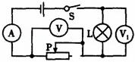
A．电源电压为6V
B．电路的最大电功率为2.7W
C．灯L的阻值为15Ω
D．滑动变阻器最大阻值为40Ω

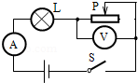
14．如图所示的电路中，电源电压4.5V保持不变，灯L上标有“2.5V 1.25W”字样，电流表的量程为（0～0.6）A，电压表的量程为（0～3）V，滑动变阻器的最大阻值是20Ω．当开关S闭合后，移动滑动变阻器的滑片P，在保证电路安全的情况下，则下述判断正确的是（ ）
A．电流表的最大示数为0.6A
B．电压表的最小示数为0V
C．滑动变阻器消耗的功率可能为2W
D．灯L消耗的最小功率0.45W
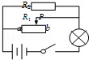
15．如图所示电路，电源电压恒为U=8V，小灯泡上标有“6V，4W”字样，电阻R₂=30Ω，闭合电键后，若滑动变阻器R₁的滑臂P在离b端1/4处时，小灯泡的实际功率为1W．不考虑电阻随温度的变化，为了使滑臂P左、右移动时，灯泡两端电压不超过额定电压，变阻器R₁阻值（有电流部分）的变化范围是（ ）
A．0﹣40Ω B．3.3Ω﹣40Ω C．7.5Ω﹣30Ω D．10Ω﹣30Ω
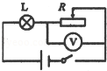
16．如图所示，电源电压保持不变，滑动变阻器的规格为“20Ω 2A”，闭合开关，移动滑片，当电压表示数为4V时，小灯泡消耗的功率为1W；当电压表的示数为2V时，小灯泡正常发光，消耗的功率为4W，灯丝电阻不受温度影响，在保证电路元件安全的情况下，下列说法正确的是（ ）
A．小灯泡的电阻为1Ω B．电源电压为8V
C．电路消耗的最大功率为12W D．小灯泡消耗的最大和最小功率之比为16：1
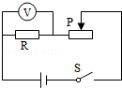
17．如图所示的电路中，电源电压为20V，定值电阻R为20Ω，滑动变阻器标有“30Ω 1A”字样，电压表选用的量程是0～15V，在各电路元件正常使用的情况下，则（ ）
A．电路消耗的最小功率为8W B．电路消耗的最大功率为20W
C．电压表的最小示数为5V D．滑动变阻器接入电路的最小阻值为10Ω

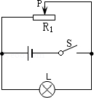
18．如图所示的电路，电源电压为3V，且保持不变，滑动变阻器R₁标有“1A 10Ω”的字样。当滑动变阻器P在最右端时，闭合开关S，通过灯泡的电流为0.5A，移动滑动变阻器的滑片P，在电路安全工作的情况下，下列说法正确的是（ ）
A．向左移动滑动变阻器的滑片P时灯泡变亮
B．滑片P在最右端时通过干路中的电流是0.9A
C．R₁消耗的电功率范围是1.5W﹣4.5W
D．电路板消耗的电功率范围是2.4W﹣4.5W
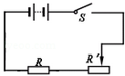
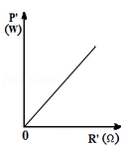
19．如图所示，电源电压U=6V且保持不变，电阻R=10Ω，滑动变阻器R′的铭牌上标有“20Ω 1A”字样，在从左往右移动滑动变阻器滑片的过程中，下面表示滑动变阻器所消耗的功率P′与接入电路的电阻R′关系的图象正确的是（ ）
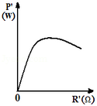
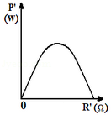
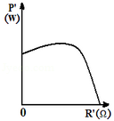

A． B． C． D．
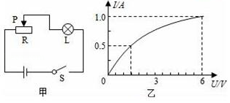
20．如图所示额定电压为6V的灯泡L与滑动变阻器R串联接入电路，电源电压一定，滑动变阻器的滑片从最右端滑到最左端时，灯泡L的I﹣U图象如图乙所示，以下说法正确的是（ ）
A．灯泡的额定功率为0.625W
B．电路中的最大电功率为6W
C．灯泡两端电压是3V时，灯泡的电流为0.5A
D．滑动变阻器的阻值范围为2Ω﹣9Ω

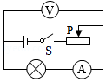
21．如图所示电路，电源电压不变。闭合开关后，当滑片P在某一端点时，电流表示数为0.3A，小灯泡消耗的功率为0.9W；当滑片P移至中点时，电压表示数变化了2V，此时小灯泡恰好正常发光，且消耗的功率为2W．下列说法正确的是（ ）
A．滑动变阻器的最大阻值为20Ω
B．电源电压为10V
C．小灯泡正常发光时的电阻为10Ω
D．滑片P在最右端时，滑动变阻器消耗的功率为3.6W
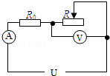
22．如图所示，将滑动变阻器滑片P从某处移到另一处，电压表示数由8V变为6V，电流表示数相应由0.4A变为0.6A，则定值电阻R₀消耗的电功率改变了（U保持不变，不计温度对电阻的影响）（ ）
A．2W B．4W C．8W D．12W
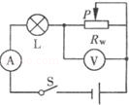
23．把标有“6V 3W”的小灯泡L与最大阻值为100Ω的滑动变阻器R_{w}连接在总电压恒为18V的电路中，如图所示。电流表和电压表选择的量程分别为“0～0.6A”和“0～15V”。要求闭合开关S后，两电表的示数均不超过所选量程的最大测量值，且灯泡L两端电压不超过额定值（设灯丝电阻不变）。下列说法正确的是（ ）
A．电路允许通过的最大电流为0.6A
B．电路消耗总电功率的最大值为27W
C．小灯泡L消耗电功率的最小值为0.75W
D．滑动变阻器R_{w}允许调节的范围是24Ω～40Ω

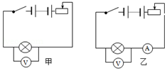
24．测完小灯的额定功率后，小明想探究小灯泡的实际功率跟两端电压的关系，已知小灯泡的额定电压为3V，小明已测出小灯泡的额定功率为0.75W，他设计了如图甲所示的电路进行研究，他先测出若干组电压和电流值，再由公式P=UI，求得对应的功率，并作出功率随电压变化的图线a．小红同学设计了如图乙所示的电路进行研究，她先由R=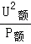计算出小灯泡的电阻R，再测出若干个电压值，最后根据P=，求得对应的功率，也作出功率随电压变化的图线b．则下列反映了他们的实验结果的图线（ ）
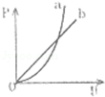
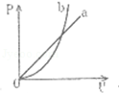
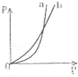
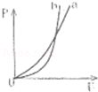

A． B． C． D．

25．一盏电灯接在恒定电压的电源上，其功率为100W．若将这盏电灯先接在一段很长的导线后，再接在同一电源上，已知导线上损失功率是9W，那么此时电灯实际消耗功率是（ ）
A．91W B．小于91W
C．大于91W D．条件不足，无法确定

26．如图所示的电路，电源电压保持不变，电阻R₁、R₂的阻值分别为10Ω和20Ω，只闭合开关S，将滑片P移到中点，电压表示数为6V，电阻R₁的功率为P₁，闭合开关S、S₁，将滑片移到最左端，电阻R₂的功率为P₂，若P₁：P₂=2：9．则下列说法正确的是（ ）
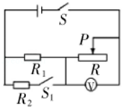
A．电源电压为18V
B．滑动变阻器的最大电阻为40Ω
C．电路的最大功率为8.1W
D．电路的最小功率为2.025W

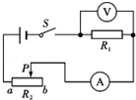
27．如图所示电路中，电源电压不变，R₁为定值电阻，R₂为滑动变阻器（a、b为其两端点），闭合开关S，当滑片P在b端时，电流表示数为0.2A，R₂消耗的电功率为2W，当滑片P移动至某一位置时，电流表示数为0.5A，R₂消耗的电功率为3.5W，则当滑片P从a移到b的过程中（ ）
A．电压表示数变化了12V
B．电流表示数变化了1.2A
C．R₁消耗的电功率变化了5W
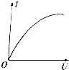
D．电路消耗的总功率变化了12W

28．在测量小灯泡的电功率实验中，描绘出通过小灯泡的电流I与小灯泡两端电压U的关系图象如图所示，则下列表示该灯泡的功率P与I²、U²的关系图象中，可能正确的是（ ）
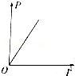
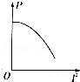
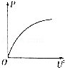
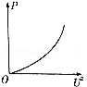

A． B． C． D．
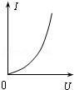
29．一电加热器标有“220V 100W”字样，测得其电流随电压的变化如图所示，若把此加热器接到电压为110V的电源两端，则加热器消耗的电功率（ ）

A．等于25W B．小于25W
C．等于100W D．小于100W，大于25W

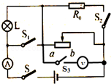
30．如图所示，电源电压恒为18V，R₀=90Ω，滑动变阻器的规格为“100Ω 2A”，电流表的量程为“0～0.6A”，电压表的量程为“0～15V”，小灯泡上标有“6V 3W”字样。不考虑灯丝电阻变化，并保证电路安全。则下列说法错误的是（ ）
A．S、S₃闭合，S₁、S₂都断开，滑动变阻器接入电路的阻值范围是24Ω～60Ω
B．S、S₃闭合，S₁、S₂都断开，调节滑动变阻器，灯泡的功率变化范围是0.75W～3W
C．S、S₁、S₂都闭合，S₃断开时，电路消耗的总功率最小值为9W
D．S、S₁、S₂都闭合，S₃断开时，当电路消耗的总功率最大时，滑动变阻器接入电路的阻值是45Ω

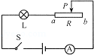
31．额定电压为3.8V的小灯泡L与滑动变阻器R串联后接在电源上（如图所示）．闭合开关S后，当滑片P在a端时，灯泡消耗的功率P₀=1.6W；当滑片P在中点时，滑动变阻器消耗的功率为P₁；当滑片P在b端时，滑动变阻器消耗的功率为P₂，电流表的示数I=0.1A．已知P₁：P₂=32：25，灯丝电阻不随温度变化。则下列结果正确的是（ ）
A．电源电压为4.5V B．小灯泡的灯丝电阻为30Ω
C．滑动变阻器最大阻值为20Ω D．小灯泡消耗的最小功率为0.1W
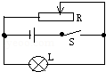
32．如图所示的电路，电源电压为3V且保持不变，滑动变阻器R标有“1A 10Ω”字样。当滑动变阻器的滑片P在最右端时，闭合开关S，通过灯泡L的电流为0.5A，移动滑动变阻器的滑片P，在电路安全工作的情况下，下列说法正确的是（ ）
A．向左移动滑动变阻器的滑片P时灯泡变亮
B．滑片P在最右端时通过电路中的电流是0.9A
C．R消耗的电功率范围是1.5～3W
D．电路消耗的总功率范围是2.4W～4.5W

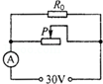
33．如图所示的电路中，电源电压为30V，定值电阻为30Ω，滑动变阻器标有“60Ω、1.5A”字样，电流表量程为0～3A．在该电路正常使用的情况下，则 （ ）
A．电流表的最大示数为1.5A
B．电路总电阻的变化范围为0Ω～20Ω
C．滑动变阻器消耗的最小功率为45W
D．电路消耗的最大功率为75W

34．在图1的电路中，电源电压为9V且保持不变，电流表的量程为“0～0.6A”，电压表的量程为“0～15V”，灯泡上标有“6V 6W”字样，灯泡电流随电压变化关系如图2所示，则（ ）
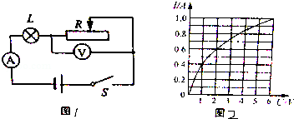

A．灯泡正常发光时，电压表的示数为3V
B．当电流表示数为0.6A时，小灯泡消耗的电功率为2.16W
C．滑动变阻器接入电路中的最小阻值为3Ω
D．此电路消耗的最大电功率为5.4W

电功率选择 拓展 参考答案

一．选择题（共34小题）
1．如图所示的电路中，电源电压保持不变。闭合开关S，移动滑片，使电压表V₁示数与电压表V₂示数之比为2：1，此时R₂的功率为P1；再次移动滑片，使电压表V₁示数与电压表V₂示数之比为1：2，此时R₂的功率为P₂，则P₁：P₂为（ ）
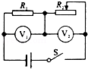
A．1：4 B．1：2 C．1：1 D．4：1
【解答】解：在第1种情况下，R₂两端的电压U₂₁=U=，R₁两端的电压为U₁₁=U﹣=；
在第2种情况 下，R₂两端的电压U₂₂=U=，R₁的电压为U₁₂=U﹣=，
根据电阻不变时，通过的电流与电压成正比，
所以，两种情况下通过R₁的电流之比==，即两种情况下通过R₂的电流之比；
=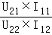=×=。
故选：C。
2．标有“6V 3W”的小灯泡，通过它的电流与电压的关系如图所示。若把它与一只阻值为5Ω的电阻串联接在电压为6V的电路中，则整个电路消耗的功率为（ ）
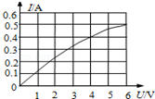
A．3.2W B．2.4W C．2.1W D．3W
【解答】解：小灯泡与一个阻值R=5Ω电阻串联接入电压是6V的电路中，
因串联电路中各处的电流相等，
由I=可得电源的电压：
U=IR+U_{L}，即6V=I×5Ω+U_{L}，
由图象可知，当灯泡两端的电压为4V，通过的电流为0.4A时，上面等式成立；即5Ω电阻与灯泡串联在6V电路中时，电路中的电流为0.4A；
则整个电路消耗的功率：P=UI=6V×0.4A=2.4W。
故选：B。
3．图示电路中，电源为恒流源，能始终提供大小恒定的电流，R₀为定值电阻，移动滑动变阻器R的滑片，则下列表示电压表示数U、电路总功率P随电流表示数I变化的关系图线中，可能正确的是（ ）
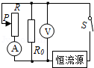
A．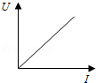 B．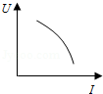
C．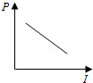 D．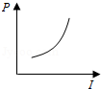
【解答】解：
由图R₀与R并联，电压表测电源电压，电流表测R支路的电流。
若电源提供的电流恒定为I_{总}，
AB、根据并联电路特点可知：
U=U₀=I₀R₀=（I_{总}﹣I）R₀=﹣IR₀+I_{总}R₀，
其中I_{总}、R₀为定值，由U=﹣R₀I+I_{总}R₀，可知U与I的图象为一次函数，且﹣R₀＜0，故AB错误；
CD、由电功率的计算公式：
电路消耗总功率：P=UI_{总}=（I_{总}﹣I）R₀×I_{总}=﹣I_{总}R₀I+I_{总}²R₀，
其中I_{总}、R₀为定值，由P=﹣I_{总}R₀I+I_{总}²R₀，可知P与I的图象为一次函数，﹣I_{总}R₀＜0，且I不能为0，P不会为0，故C正确，D错误。
故选：C。
4．如图所示，电源电压为6V且保持不变，R₀=30Ω，滑动变阻器的规格为“20Ω 1A”，电流表的量程为“0～0.6A”，小灯泡上标有“3V 1.5W”字样。不考虑灯丝电阻变化，并保证电路安全，则（ ）
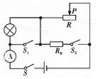
A．当S闭合，S₁、S₂都断开时，滑动变阻器接入电路的阻值范围是4Ω～20Ω
B．当S闭合，S₁、S₂都断开时，电路消耗最大功率是3.6W
C．当S、S₁、S₂都闭合时，电路消耗的总功率最小值为2.4W
D．当S、S₁、S₂都闭合时，滑动变阻器接入电路的最小阻值是15Ω
【解答】解：
A、S闭合，S₁、S₂都断开，滑动变阻器与灯泡串联。
由P=可得，小灯泡电阻R_{L}==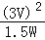=6Ω，
由P=UI可得小灯泡正常发光时的电流：I==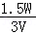=0.5A，
当电路中电流最大时，电阻最小，则滑动变阻器接入电路的最小阻值：R_{小}=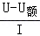=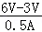=6Ω；
滑动变阻器的规格为“20Ω 1A”，则最大阻值R_{大}=20Ω，故滑动变阻器接入电路的阻值范围是6Ω～20Ω；故A错误；
B、S闭合，S₁、S₂都断开，滑动变阻器与L串联，电阻最小时电流最大，其最大电流：I_{最大}=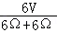=0.5A
电路消耗最大功率P_{最大}=UI_{最大}=6V×0.5A=3W；故B错误；
C、S、S₁、S₂都闭合，滑动变阻器与R₀并联，通过R₀的电流：I₁==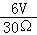=0.2A，
当滑动变阻器的阻值最大时，此支路上的电流最小，则I₂=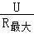=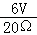=0.3A，
则干路上的电流I_{最小}=I₁+I₂=0.2A+0.3A=0.5A，
电路消耗的总功率最小值P_{最小}=UI_{最小}=6V×0.5A=3W，故C错误；
D、由电流表的量程可知，干路中的最大电流为0.6A，则电路消耗的总功率最大，
电路中的总电阻R_{总}==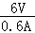=10Ω，
滑动变阻器与R₀并联，则 =+，即：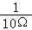=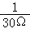+，
解得R_{滑}=15Ω．故D正确。
故选：D。
5．如图所示电路中，电源电压不变，R₁为定值电阻，R₂为滑动变阻器（a、b为其两端点）．闭合开关S，当滑片P在某一端点时，电流表示数为0.1A，R₂消耗的电功率为1W；当滑片P移动至某一位置时，电流表示数为0.3A，R₂消耗的电功率为1.8W．则当滑片P从a移到b的过程中（ ）
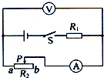
A．电流表示数变化了0.6 A
B．电压表示数变化了4 V
C．R₁消耗的电功率变化了5 W
D．电路消耗的总功率变化了6 W
【解答】解：由电路图可知，R₁与R₂串联，电压表测R₂两端的电压，电流表测电路中的电流。
（1）因当滑片P在某一端点时电流表示数0.1A小于当滑片P移动至某一位置时电流表示数0.3A，
所以滑片P在该端点时接入电路的阻值最大，即滑片位于b端，
由P=UI可得，R₂两端的电压：
U₂==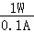=10V，
由I=可得，滑动变阻器的最大阻值：
R₂==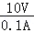=100Ω，
因串联电路中总电压等于各分电压之和，
所以，电源电压：U=I₁R₁+U₂=0.1A×R₁+10V，
当滑片P移动至某一位置时，电流表示数为0.3A，滑动变阻器两端的电压：
U₂′=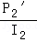=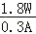=6V，
所以电源电压：U=I₂R₁+U₂′=0.3A×R₁+6V，
因电源的电压不变，所以，0.1A×R₁+10V=0.3A×R₁+6V，
解得：R₁=20Ω，
电源电压：U=I₁R₁+U₂=0.1A×20Ω+10V=12V；
（2）当P在a端时，R₂连入阻值为0，则电压表的示数为0，电路为R₁的简单电路；
电流表最大示数：
I==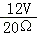=0.6A，
R₁消耗的电功率与电路消耗的总功率相等，
所以P₁=P=UI=12V×0.6A=7.2W；
当P在b端时，电路中的电流I′=0.1A，电压表示数U₂=10V，
R₁消耗的电功率：P₁′=（I′）²R₁=（0.1A）²×20Ω=0.2W，
电路消耗的总功率：P′=UI′=12V×0.1A=1.2W，
则当滑片P从a移到b的过程中：
电流表示数变化了△I=I﹣I′=0.6A﹣0.1A=0.5A，故A错误；
电压表变化了△U₂=10V﹣0V=10V，故B错误；
R₁消耗的电功率变化了△P₁=P₁﹣P₁′=7.2W﹣0.2W=7W，故C错误；
电路消耗的总功率变化了△P=P﹣P′=7.2W﹣1.2W=6W，故D正确。
故选：D。
6．如图所示，将灯L₁、L₂按图甲、乙两种方式接在电压均为U的两个电路中，在甲图中灯L₁的功率为4W，在乙图中灯L₁的功率为9W，设灯丝电阻不变。下列说法中正确的是（ ）
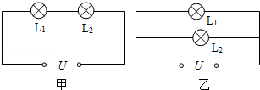
A．甲、乙两图中灯L₂两端的电压之比是2：3
B．甲、乙两图电路消耗的总功率之比是2：9
C．L₁、L₂两灯灯丝电阻之比是1：2
D．乙图中灯L₁、L₂的功率之比是2：1
【解答】解：由图甲可知，两灯串联，由P=可知：U₁=，
由图乙可知，两灯并联，所以U=U₁′=U₂′，则有：U=，
则=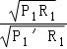=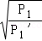==；
根据串联电路的电压特点，由U₁=U，可得：U₂=U，故A错误；
由串联电路的分压原理可得：===，故C错误；
甲电路中电流：I_{串}=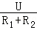=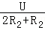=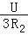，
乙电路中电流：I_{并}=+=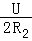+=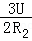，
由P=UI可得，甲、乙两图电路消耗的总功率之比：=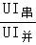==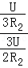=，故B正确；
图乙，根据并联电路各支路两端的电压相等和P=可得，两灯功率：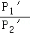===，故D错误。
故选：B。
7．如图所示电路，电源电压不变，R是定值电阻。将一个“6V 2W”的小灯泡接在a、b两点间，小灯泡恰能正常发光；若换一个“6V 3W”的小灯泡接在a、b两点间，则这个小灯泡（ ）
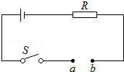
A．比正常发光时暗些 B．比正常发光时亮些
C．恰能正常发光 D．灯丝将会被烧坏
【解答】解：根据公式R=可知，当电压相同时，电功率越大，电阻越小，故“6V 2W”的灯泡电阻比“6V 3W”灯泡电阻大；
改接后，电路总电阻变小，根据欧姆定律可知，电路电流变大，对于定值电阻R来说，两端的电压变大，根据串联电路具有分压作用，“6V 3W”灯泡两端的电压将小于6V，所以实际功率小于3W，故比正常暗一些。
故选：A。
8．如图所示的电路中，电源电压为20V，定值电阻R为20Ω，滑动变阻器标有“30Ω 1A”字样，电压表选用的量程是0～15V，在该电路正常使用的情况下，则（ ）
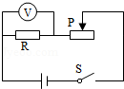
A．电路消耗的最大功率为20W
B．电路消耗的最小功率为8W
C．电压表的最小示数为5V
D．滑动变阻器接入电路的最小阻值为10Ω
【解答】解：（1）∵电压表量程为“0～15V”，∴当U_{R}=15V时，I_{R} ==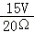=0.75A。
∵此时电流小于滑动变阻器的最大电流1A，
∴电路中的最大电流为I_{max}=I_{R} =0.75A。
电路消耗的最大功率P_{max}=UI_{max}=20V×0.75A=15W，故A错误。
根据串联电路的电压特点可知：
U_{滑min}=U﹣U_{R}=20V﹣15V=5V，
根据欧姆定律得：R_{滑min}=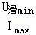=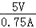=Ω；故D错误；
（2）当滑动变阻器全部连入电路时，
则根据电阻的串联特点得：R_{总max}=R+R_{滑}=20Ω+30Ω=50Ω，
∴I_{min}=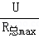=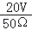=0.4A，
根据欧姆定律得：电压表的最小示数U_{Rmin}=I_{min}R=0.4A×20Ω=8V，故C错误。
电路消耗的最小功率P_{min}=UI_{min}=20V×0.4A=8W，故B正确。
故选：B。
9．如图所示，电源电压为6V且保持不变，滑动变阻器的最大阻值为20Ω，定值电阻R₀为5Ω．闭合开关后，移动滑片，发现能使电流表（“0～0.6A”或“0～3A“）和电压表（“0～3V”或“0～15V“）的指针同时达到满刻度线。则R₀的电功率与电流的关系图象可能是图中的（ ）
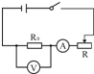
A．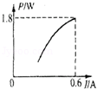 B．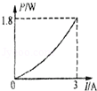
C．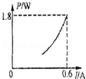 D．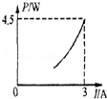
【解答】解：由题意可知，电表的指针同时达到满刻度线，即电路中的最大电流为0.6A，则
R₀的最大电功率：
P_{0max}=（I_{max}）²R₀=（0.6A）²×5Ω=1.8W，故D不正确；
滑动变阻器完全接入电路中时电路中的电流最小，R₀的电功率最小，但不为0，故B不正确；
由P=I²R可知，R₀的电功率与电流的平方成正比，
因在I＜1A时，I²＜I，
所以，在电路中的电流小于0.6A时，IR₀＞I²R₀，
则R₀的电功率与电流的关系图象中，图线向下凹，故C正确，A不正确。
故选：C。
10．如图所示，是通过灯泡L₁（规格为“6V 6W”）、L₂（规格为“6V 3W”）的电流随两端所加电压变化的曲线，根据该曲线可确定将L₁、L₂两灯串联接在8V电源上时，两灯的实际功率之比为（ ）
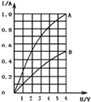
A．2：1 B．1：2 C．3：1 D．1：3
【解答】解：
由图知，当U_{A}=6V时I_{A}=1.0A，P=U_{A}I_{A}=6V×1.0A=6W，所以A是L₁的图象，B是L₂的图象；
两个灯串联，由串联电路电流特点可知通过两灯的电流相等，在I﹣U图象上找到这样的点：电流相同、电压之和等于8V，在图上有2V﹣0.5A和6V﹣0.5A两个，则电路电流为0.5A，两灯两端的电压分别为：U_{A}=2V、U_{B}=6V，两灯的实际功率之比：
P_{A}：P_{B}=U_{A}I：U_{B}I=U_{A}：U_{B}=1：3。
故选：D。
11．有两只标有“220V 40W”的灯泡，灯泡在它两端不超过额定电压时，电流随电压的变化关系如图所示，将它们串联起来接到家庭电路中，消耗的总功率（ ）
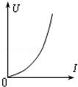
A．大于20W B．等于20W C．小于20W D．等于40W
【解答】解：根据公式P=得，R==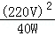=1210Ω，
两个电阻串联，则P_{总}=，由于两个灯泡串联时，它们两端的电压将低于其额定电压，而不能正常工作，根据图象，其电阻将小于正常工作时的电阻，所以串联后的总电阻小于2×1210Ω，它们两端的总电压仍为220V，所以消耗的总功率将大于P_{总}==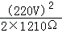=20W，
故选：A。
12．如图所示，电源电压为12V，R₀=60Ω，滑动变阻器的规格为“50Ω 2A”，电流表的量程为“0～0.6A”，小灯泡上标有“6V 3W”字样。不考虑灯丝电阻变化，并保证电路安全。则（ ）
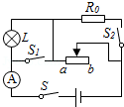
A．S闭合，S₁、S₂都断开，滑动变阻器接入电路的阻值范围是8Ω～50Ω
B．S闭合，S₁、S₂都断开，调节滑动变阻器，灯泡的功率变化范围是2.25W～3W
C．S、S₁、S₂都闭合，电路消耗的总功率最小值为2.4W
D．S、S₁、S₂都闭合，当电路消耗的总功率最大时，滑动变阻器接入电路的阻值是30Ω
【解答】解：A、S闭合，S₁、S₂都断开，滑动变阻器与L串联。小灯泡上标有“6V 3W”字样。
小灯泡电阻R=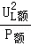=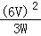=12Ω，小灯泡正常发光时的电流I===0.5A，
则滑动变阻器接入电路的最小阻值R_{小}=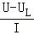=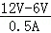=12Ω；
滑动变阻器的规格为“50Ω 2A”，则最大阻值R_{大}=50Ω，故滑动变阻器接入电路的阻值范围是12Ω～50Ω，故A错误；
B、S闭合，S₁、S₂都断开，滑动变阻器与L串联，其最小电流I_{最小}=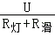=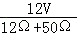=A，
则灯泡的最小功率P_{最小}=R_{灯}=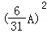×12Ω≈0.45W，
故灯泡的功率变化范围是0.45W～3W，故B错误；
C、S、S₁、S₂都闭合，滑动变阻器与R₀并联，流经R₀的电流I₁==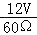=0.2A，
当滑动变阻器的阻值最大时，此支路上的电流最小，则I₂=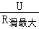=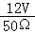=0.24A
则干路上的电流I_{最小}=I₁+I₂=0.2A+0.24A=0.44A，
电路消耗的总功率最小值P_{最小}=UI_{最小}=12V×0.44A=5.28W，故C错误；
D、由电流表的量程可知，干路中的最大电流为0.6A，则电路消耗的总功率最大，
电路中的总电阻R_{总}==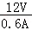=20Ω，
因滑动变阻器与R₀并联，则=+，即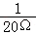=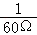+
解得R_{滑}=30Ω．故D正确。
故选：D。
13．如图所示电路中，设电源两端电压不变，灯L的电阻不随温度变化。闭合开关S，在变阻器的滑片P移动的过程中，电流表A的最小示数为0.2A，电压表V的最大示数为3V，电压表V₁的最大示数与最小示数之比为3：2．则下列说法正确的是（ ）
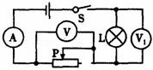
A．电源电压为6V
B．电路的最大电功率为2.7W
C．灯L的阻值为15Ω
D．滑动变阻器最大阻值为40Ω
【解答】解：经分析，电灯L与滑动变阻器串联，电流表测电流，电压表V测滑动变阻器两端的电压，电压表V₁测小灯泡L两端的电压。
（1）当滑动变阻器接入电路的阻值最大时，电路中的电流最小，I=0.2A；此时电压表V的最大，U₂=3V，电压表V₁的示数最小为U₁；
∴滑动变阻器最大阻值R₂==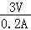=15Ω，
灯泡L两端电压U₁=IR_{L}，
电源电压U=I（R₂+R_{L}）=0.2A×（15Ω+R_{L}）=3V+0.2R_{L}。
（2）当滑动变阻器接入电路的阻值为零时，电路中的电流最大为I′，此时灯泡L两端的电压U₁′最大等于电源电压，
则U₁′=I′R_{L}。
①根据“电压表V₁的最大示数与最小示数之比为3：2；
∴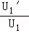=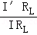==，I′=I=×0.2A=0.3A
∴电源电压U=I′R_{L}=0.3R_{L}
②电源两端电压不变，灯L的电阻不随温度变化，
∴3V+0.2R_{L}=0.3R_{L}
解得灯泡电阻R_{L}=30Ω，电源电压U=9V
③电路的最大电功率为P=UI′=9V×0.3A=2.7W
故选：B。
14．如图所示的电路中，电源电压4.5V保持不变，灯L上标有“2.5V 1.25W”字样，电流表的量程为（0～0.6）A，电压表的量程为（0～3）V，滑动变阻器的最大阻值是20Ω．当开关S闭合后，移动滑动变阻器的滑片P，在保证电路安全的情况下，则下述判断正确的是（ ）
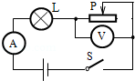
A．电流表的最大示数为0.6A
B．电压表的最小示数为0V
C．滑动变阻器消耗的功率可能为2W
D．灯L消耗的最小功率0.45W
【解答】解：A、灯泡的额定电流：I==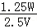=0.5A，所以电路中的最大电流只能为0.5A，如果为0.6A则会烧坏灯泡，所以电流表的最大示数为0.5A，故选项A是错误的；
B、如果电压表的最小示数为0V，则此时灯泡两端的电压为4.5V，超过了灯泡的额定电压，灯泡会烧坏，所以选项B是错误的；
C、当电路中的电流为0.5A时，此时灯泡两端的电压最大，滑动变阻器两端的电压最小，消耗的功率最小，
滑动变阻器两端的电压为：U_{最小}=4.5V﹣2.5V=2V，
滑动变阻器的最小功率：P_{最小}=U_{最小}I_{最小}=2V×0.5A=1W，
当滑动变阻器的电阻与灯泡的电阻相等时，此时滑动变阻器消耗的功率是最大的，
灯泡的电阻：R==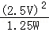=5Ω，
所以当滑动变阻器的阻值也为5Ω时，消耗的功率是最大的，
此时电路的总电阻：R_{总}=5Ω+5Ω=10Ω，
电路中的电流：I==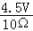=0.45A，
滑动变阻器两端的电压：U_{滑}=IR=0.45A×5Ω=2.25V，
滑动变阻器消耗的最大功率：P_{最大}=U_{滑}I=2.25V×0.45A=1.0125W，所以选项C是错误的；
D、当滑动变阻器两端电压为3V时，此时灯泡两端的电压是最小的为1.5V，灯泡消耗的功率是最小的，
灯泡的电阻：R==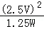=5Ω，
灯泡的最小功率：P==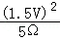=0.45W，所以选项D是正确的。
故选：D。
15．如图所示电路，电源电压恒为U=8V，小灯泡上标有“6V，4W”字样，电阻R₂=30Ω，闭合电键后，若滑动变阻器R₁的滑臂P在离b端1/4处时，小灯泡的实际功率为1W．不考虑电阻随温度的变化，为了使滑臂P左、右移动时，灯泡两端电压不超过额定电压，变阻器R₁阻值（有电流部分）的变化范围是（ ）
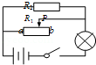
A．0﹣40Ω B．3.3Ω﹣40Ω C．7.5Ω﹣30Ω D．10Ω﹣30Ω
【解答】解：（1）由灯泡铭牌“6V 4W”知灯泡额定电压与额定功率分别为U_{额}=6V，P_{额}=4W，灯泡电阻R_{L}==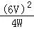=9Ω；
（2）灯泡实际功率P_{L}=1W时，由P=知：灯泡两端电压U_{L}===3V，电路电流I===A，并联电路两端的电压U_{并}=U﹣U_{L}=8V﹣3V=5V，由题意知，滑动变阻器接入电路的阻值R₁=R_{滑}，由欧姆定律得：R_{并}===15Ω，由并联电路的特点知：=+，即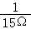=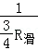+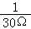，解得：R_{滑}=40Ω；
（3）当灯泡正常发光时电路电流I′===A，并联电压U′_{并}=U﹣U_{额}=8V﹣6V=2V，I₂=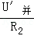=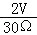=A，
I₁=I′﹣I₁=A﹣A=A，R′₁=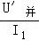=≈3.3Ω。
（4）变阻器R₁阻值的变化范围是3.3Ω～40Ω。
故选：B。
16．如图所示，电源电压保持不变，滑动变阻器的规格为“20Ω 2A”，闭合开关，移动滑片，当电压表示数为4V时，小灯泡消耗的功率为1W；当电压表的示数为2V时，小灯泡正常发光，消耗的功率为4W，灯丝电阻不受温度影响，在保证电路元件安全的情况下，下列说法正确的是（ ）
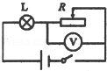
A．小灯泡的电阻为1Ω
B．电源电压为8V
C．电路消耗的最大功率为12W
D．小灯泡消耗的最大和最小功率之比为16：1
【解答】解：灯泡与滑动变阻器串联，电压表测滑动变阻器两端的电压，
（1）当电压表的示数为4V时，
由P=I²R可得，电路中的电流：
I₁=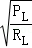=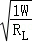，
因串联电路中总电压等于各分电压之和，
所以，由I=可得，电源的电压：
U=U_{L}+U_{R}=I₁R_{L}+U_{R}=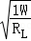×R_{L}+4V，
当电压表的示数为2V时，灯泡正常发光，则P_{L额}=4W，
电路中的电流：
I₂=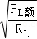=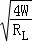，
则电源的电压：
U=U_{L额}+U_{R}′=I₂R_{L}+U_{R}′=×R_{L}+2V，
因电源的电压不变，
所以，×R_{L}+4V=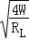×R_{L}+2V，
解得：R_{L}=4Ω，故A错误；
电源的电压U=U_{L}+U_{R}=I₁R_{L}+U_{R}=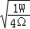×4Ω+4V=6V，故B错误；
（2）当电压表的示数为2V时，灯泡正常发光，此时电路中的电流最大，电路消耗的功率最大，
P_{max}=UI₂=U=6V×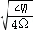=6W，故C错误；
（3）最大当滑动变阻器接入电路中的电阻最大时，电路中的电流最小，灯泡消耗的电功率最小，
则电路中的电流：
I=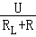=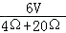=0.25A，
灯泡消耗的最小功率：
P_{L}′=I²R_{L}=（0.25A）²×4Ω=0.25W，
则小灯泡消耗的最大和最小消耗功率之比：
P_{L额}：P_{L}′=4W：0.25W=16：1，故D正确。
故选：D。
17．如图所示的电路中，电源电压为20V，定值电阻R为20Ω，滑动变阻器标有“30Ω 1A”字样，电压表选用的量程是0～15V，在各电路元件正常使用的情况下，则（ ）
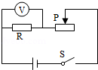
A．电路消耗的最小功率为8W
B．电路消耗的最大功率为20W
C．电压表的最小示数为5V
D．滑动变阻器接入电路的最小阻值为10Ω
【解答】解：（1）因为电压表量程为“0～15V”，所以当U_{R}=15V时，I_{R} ==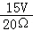=0.75A。
由于此时电流小于滑动变阻器的最大电流1A，
故电路中的最大电流为I_{max}=I_{R} =0.75A。
电路消耗的最大功率P_{max}=UI_{max}=20V×0.75A=15W，故B错误。
根据串联电路的电压特点可知：
U_{滑min}=U﹣U_{R}=20V﹣15V=5V，
根据欧姆定律得：R_{滑min}=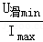=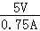=Ω；故D错误；
（2）当滑动变阻器全部连入电路时，
则根据电阻的串联特点得：R_{总max}=R+R_{滑}=20Ω+30Ω=50Ω，
I_{min}=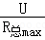=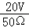=0.4A，
根据欧姆定律得：电压表的最小示数U_{Rmin}=I_{min}R=0.4A×20Ω=8V，故C错误。
电路消耗的最小功率P_{min}=UI_{min}=20V×0.4A=8W，故A正确。
故选：A。
18．如图所示的电路，电源电压为3V，且保持不变，滑动变阻器R₁标有“1A 10Ω”的字样。当滑动变阻器P在最右端时，闭合开关S，通过灯泡的电流为0.5A，移动滑动变阻器的滑片P，在电路安全工作的情况下，下列说法正确的是（ ）
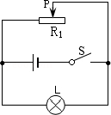
A．向左移动滑动变阻器的滑片P时灯泡变亮
B．滑片P在最右端时通过干路中的电流是0.9A
C．R₁消耗的电功率范围是1.5W﹣4.5W
D．电路板消耗的电功率范围是2.4W﹣4.5W
【解答】解：由电路图可知，灯泡与滑动变阻器并联。
（1）∵并联电路各支路独立工作、互不影响，
∴向左移动滑动变阻器的滑片P时，灯泡两端的电压不变，通过的电流I_{L}=0.5A不变，功率不变，亮度不变，故A不正确。
（2）当滑片P在最右端时，R₁=10Ω，则
通过的电流：
I_{1min}==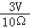=0.3A，
R₁消耗的最小电功率：
P_{1min}=UI_{1min}=3V×0.3A=0.9W，
干路电流：
I_{min}=I_{1min}+I_{L}=0.3A+0.5A=0.8A，故B不正确；
电路消耗的最小功率：
P_{min}=UI_{min}=3V×0.8A=2.4W，
由滑动变阻器的铭牌可知，通过R₁的最大电流I_{1max}=1A，
R₁消耗的最大电功率：
P_{1max}=UI_{1max}=3V×1A=3W，
干路电流：
I_{max}=I_{1max}+I_{L}=1A+0.5A=1.5A，
电路消耗的最大功率：
P_{max}=UI_{max}=3V×1.5A=4.5W，
∴R₁消耗的电功率范围是0.9W～3W，故C不正确；
电路消耗的电功率范围是2.4W～4.5W，故D正确。
故选：D。
19．如图所示，电源电压U=6V且保持不变，电阻R=10Ω，滑动变阻器R′的铭牌上标有“20Ω 1A”字样，在从左往右移动滑动变阻器滑片的过程中，下面表示滑动变阻器所消耗的功率P′与接入电路的电阻R′关系的图象正确的是（ ）
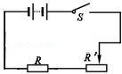
A．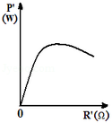 B．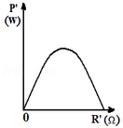
C．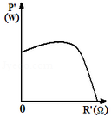 D．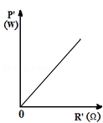
【解答】解：从图可知：电阻R与滑动变阻器串联，滑动变阻器接入电路的电阻R′，
则根据串联的电阻特点可知：电路中的电阻R_{总}=R+R′，
所以，I==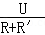，
滑动变阻器消耗的电功率：
P′=I²R′=（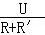）²R′=（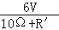）²R′
=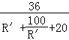=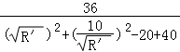=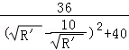。
故当R′=0时。P′=0
当（﹣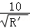）²=0时，即R=10Ω，P_{滑}最大，
当R′=20时。P′≠0；比较图象可知只有A符合。
故选：A。
20．如图所示额定电压为6V的灯泡L与滑动变阻器R串联接入电路，电源电压一定，滑动变阻器的滑片从最右端滑到最左端时，灯泡L的I﹣U图象如图乙所示，以下说法正确的是（ ）
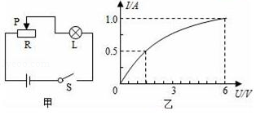
A．灯泡的额定功率为0.625W
B．电路中的最大电功率为6W
C．灯泡两端电压是3V时，灯泡的电流为0.5A
D．滑动变阻器的阻值范围为2Ω﹣9Ω
【解答】解：
由图知，灯泡与滑动变阻器串联在电路中，
A、由题意知，灯泡的额定电压为6V，由图乙知，当灯泡两端的电压为6V时，灯泡的电流为1A，灯的额定功率：
P=UI=6V×1A=6W，故A错误；
B、当变阻器阻值为零时，灯泡两端的电压等于6V，可知电源电压为6V；
因灯的额定电流为1A，即电路的最大电流为1A，则电路中的最大电功率为：
P_{大}=UI=6V×1A=6W，B正确；
C、由图乙知，
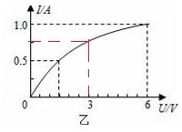
当灯泡两端的电压为3V时，灯泡中的电流大于0.5A，C错误；
D、滑片P在最左端时，变阻器连入电路中的电阻为0，D错误；
故选：B。
21．如图所示电路，电源电压不变。闭合开关后，当滑片P在某一端点时，电流表示数为0.3A，小灯泡消耗的功率为0.9W；当滑片P移至中点时，电压表示数变化了2V，此时小灯泡恰好正常发光，且消耗的功率为2W．下列说法正确的是（ ）
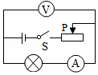
A．滑动变阻器的最大阻值为20Ω
B．电源电压为10V
C．小灯泡正常发光时的电阻为10Ω
D．滑片P在最右端时，滑动变阻器消耗的功率为3.6W
【解答】解：
由电路图可知，灯泡与滑动变阻器串联，电压表测灯泡两端的电压，电流表测电路中的电流。
（1）当滑片P在某一端点时，电流表示数为0.3A，小灯泡消耗的功率为0.9W；
当滑片P移至中点时，电压表示数变化了2V，此时小灯泡恰好正常发光，且消耗的功率为2W，
由小灯泡消耗的功率变大可知，电路中的电流I=0.3A时，滑动变阻器接入电路中的电阻最大（即滑片在最右端），
由P=UI可得，此时灯泡两端的电压：
U_{L}==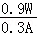=3V，
当滑片P移到中点时，变阻器接入电路中的电阻变小，电路中的电流变大，灯泡两端的电压变大，
由电压表示数变化了2V可知，此时灯泡两端的电压U_{L}′=U_{L}+2V=3V+2V=5V，
因此时灯泡正常发光，且灯泡的功率P_{L}′=2W，
所以，由P=UI=可得，灯泡正常发光时的电阻：
R_{L}=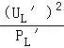=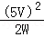=12.5Ω，故C错误；
（2）当滑片P在最右端时，灯泡两端的电压U_{L}=3V，电路中的电流I=0.3A，
因串联电路中总电压等于各分电压之和，
所以，由I=可得，电源的电压：
U=U_{L}+IR=3V+0.3A×R_{滑}﹣﹣﹣﹣﹣﹣﹣﹣﹣﹣﹣①，
当滑片P移到中点时，灯泡两端的电压U_{L}′=5V，
因串联电路中各处的电流相等，
所以，电路中的电流（等于此时灯泡的电流）：
I′=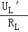=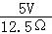=0.4A，
电源的电压：
U=U_{L}′+I′×=5V+0.4A×﹣﹣﹣﹣﹣﹣﹣﹣﹣﹣﹣﹣②，
因电源的电压不变，
所以，3V+0.3A×R_{滑}=5V+0.4A×，
解得：R_{滑}=20Ω，故A正确；
电源的电压U=U_{L}+IR=3V+0.3A×20Ω=9V，故B错误；
（3）滑片P在最右端时，滑动变阻器消耗的功率：
P_{R}=I²R_{滑}=（0.3A）²×20Ω=1.8W，故D错误。
故选：A。
22．如图所示，将滑动变阻器滑片P从某处移到另一处，电压表示数由8V变为6V，电流表示数相应由0.4A变为0.6A，则定值电阻R₀消耗的电功率改变了（U保持不变，不计温度对电阻的影响）（ ）
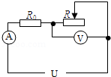
A．2W B．4W C．8W D．12W
【解答】解：当电压表示数为U₁=8V时，电流表示数为I₁=0.4A时，
则电源电压为U=I₁R₀+U₁，
当电压表示数为U₂=6V时，电流表示数为I₂=0.6A时，
则电源电压为U=I₂R₀+U₂，
所以U=0.4R₀+8V=0.6R₀+6V，
解得R₀=10Ω，U=12V。
当电压表示数为8V时，定值电阻R₀两端电压为U₃=12V﹣8V=4V，电流表示数为I₁=0.4A，
定值电阻R₀电功率P₁=U₃I₁=4V×0.4A=1.6W；
当电压表示数为6V时，定值电阻R₀两端电压为U₄=12V﹣6V=6V，电流表示数为I₂=0.6A，
定值电阻R₀电功率P₂=U₄I₂=6V×0.6A=3.6W；
所以定值电阻R₀消耗的电功率△P=P₂﹣P₁=3.6W﹣1.6W=2W。
故选：A。
23．把标有“6V 3W”的小灯泡L与最大阻值为100Ω的滑动变阻器R_{w}连接在总电压恒为18V的电路中，如图所示。电流表和电压表选择的量程分别为“0～0.6A”和“0～15V”。要求闭合开关S后，两电表的示数均不超过所选量程的最大测量值，且灯泡L两端电压不超过额定值（设灯丝电阻不变）。下列说法正确的是（ ）
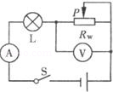
A．电路允许通过的最大电流为0.6A
B．电路消耗总电功率的最大值为27W
C．小灯泡L消耗电功率的最小值为0.75W
D．滑动变阻器R_{w}允许调节的范围是24Ω～40Ω
【解答】解：灯泡电阻为R_{L}==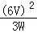=12Ω。
（1）电路中电流最大，总电阻最小，电压表示数最小，不会烧坏电压表。
电流表的量程是0～0.6A，允许通过最大电流为0.6A。
灯泡额定电流为：I_{L}===0.5A。
灯泡和电流表串联，电路中最大电流为0.5A。
电路中电阻为R_{总}==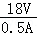=36Ω。
所以，滑动变阻器连入电路最小电阻为：R_{小}=R_{总}﹣R_{L}=36Ω﹣12Ω=24Ω。
（2）电路中最大功率为P_{总}=UI_{L}=18V×0.5A=9W。
（3）灯泡串联在电路中，电功率最小，电阻不变，电流变小，滑动变阻器连入电路的电阻最大。
根据串联电路中各串联导体起分担电压作用，电阻越大，分担电压越大，此时滑动变阻器分担电压最大为15V，
所以，灯泡电压为：U_{L}′=U﹣U'=18V﹣15V=3V。
所以，I_{L}′==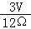=0.25A＜0.5A，不会烧坏电流表和灯泡。
所以灯泡最小功率为：P_{L}′=U_{L}I_{L}′=3V×0.25A=0.75W。
所以滑动变阻器连入电路最大阻值为：R_{大}==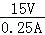=60Ω。
所以，电路允许通过的最大电流为0.5A，
电路消耗总电功率的最大值为9W，
小灯泡L消耗电功率的最小值为0.75W，
滑动变阻器R_{w}允许调节的范围是24Ω～60Ω。
故选：C。
24．测完小灯的额定功率后，小明想探究小灯泡的实际功率跟两端电压的关系，已知小灯泡的额定电压为3V，小明已测出小灯泡的额定功率为0.75W，他设计了如图甲所示的电路进行研究，他先测出若干组电压和电流值，再由公式P=UI，求得对应的功率，并作出功率随电压变化的图线a．小红同学设计了如图乙所示的电路进行研究，她先由R=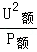计算出小灯泡的电阻R，再测出若干个电压值，最后根据P=，求得对应的功率，也作出功率随电压变化的图线b．则下列反映了他们的实验结果的图线（ ）
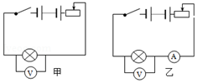
A．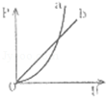 B．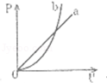
C．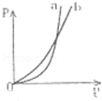 D．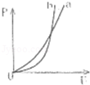
【解答】解：（1）由P=可知：
灯泡正常发光时的电阻R==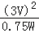=12Ω；
由题意知：P_{甲}=和P_{乙}=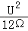，由此可见，
电功率P关于电压U的二次函数（跟y=ax²+bx+c，且a＞0，b=0，c=0时相符合），
故图象是经过原点开口向上的抛物线，故AB错误。
（2）由灯泡电阻R随温度升高而变大，则根据P_{甲}=和P_{乙}=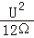可知：
①当小灯泡两端电压U＜3V时，小灯泡在低于额定电压下工作，
它的电阻R＜12Ω，则P_{甲}＞P_{乙}，此时抛物线a在抛物线b的上方。
②当小灯泡两端电压U=3V时，小灯泡在额定电压下工作，
它的电阻R=12Ω，则P_{甲}=P_{乙}=0.75W，且此时两抛物线相交。
③当小灯泡两端电压U＞3V，小灯泡在高于额定电压下工作，
它的电阻R＞12Ω，则P_{甲}＜P_{乙}，此时抛物线a在抛物线b的下方。
综上所述，D图中的图线反映了他们的实验结果。
故选：D。
25．一盏电灯接在恒定电压的电源上，其功率为100W．若将这盏电灯先接在一段很长的导线后，再接在同一电源上，已知导线上损失功率是9W，那么此时电灯实际消耗功率是（ ）
A．91W B．小于91W
C．大于91W D．条件不足，无法确定
【解答】解：如果导线电阻忽略时，灯接在恒定电压的电源上功率是100W；
因为导线和灯泡串联，当导线上电阻较大时，即电路中的电阻变大，由P=可知电路消耗的总功率变小，即小于100W，而导线上消耗的功率为9W，所以灯泡的实际功率只能小于91W。
故选：B。
26．如图所示的电路，电源电压保持不变，电阻R₁、R₂的阻值分别为10Ω和20Ω，只闭合开关S，将滑片P移到中点，电压表示数为6V，电阻R₁的功率为P₁，闭合开关S、S₁，将滑片移到最左端，电阻R₂的功率为P₂，若P₁：P₂=2：9．则下列说法正确的是（ ）
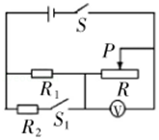
A．电源电压为18V
B．滑动变阻器的最大电阻为40Ω
C．电路的最大功率为8.1W
D．电路的最小功率为2.025W
【解答】解：（1）由电路图可知，只闭合开关S，将滑片P移到中点时，R₁与串联，电压表测变阻器两端的电压，
因串联电路中总电压等于各分电压之和，
所以，R₁两端的电压：
U₁=U﹣U_{滑}=U﹣6V，
则电阻R₁的功率：
P₁==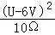，
闭合开关S、S₁，将滑片移到最左端时，R₁与R₂并联，
因并联电路中各支路两端的电压相等，
所以，电阻R₂的功率：
P₂==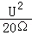，
则=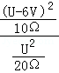=，
解得：U=9V，故A错误；
（2）只闭合开关S，将滑片P移到中点时，
因串联电路中各处的电流相等，
所以，电路中的电流：
I==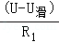=，即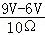=，
解得：R=40Ω，故B正确；
（3）闭合开关S、S₁，将滑片移到最左端，R₁与R₂并联，电路中的总电阻最小，电路的总功率最大，
因并联电路中总电阻的倒数等于各分电阻倒数之和，
所以，电路中的总电阻：
R_{并}=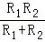=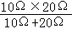=Ω，
电路的最大功率：
P_{大}==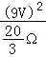=12.15W，故C错误；
（4）R₁与滑动变阻器的最大阻值串联时，电路中的总电阻最大，电路的总功率最小，
因串联电路中总电阻等于各分电阻之和，
所以，电路的最小功率：
P_{小}=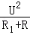=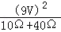=1.62W，故D错误。
故选：B。
27．如图所示电路中，电源电压不变，R₁为定值电阻，R₂为滑动变阻器（a、b为其两端点），闭合开关S，当滑片P在b端时，电流表示数为0.2A，R₂消耗的电功率为2W，当滑片P移动至某一位置时，电流表示数为0.5A，R₂消耗的电功率为3.5W，则当滑片P从a移到b的过程中（ ）
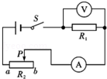
A．电压表示数变化了12V
B．电流表示数变化了1.2A
C．R₁消耗的电功率变化了5W
D．电路消耗的总功率变化了12W
【解答】解：由电路图可知，电阻R₁和滑动变阻器R₂串联，电压表测R₁两端的电压，电流表测电路中电流。
（1）当滑片P在b端时，电路的电流I₁=0.2A，R₂消耗的电功率P₂=2W，
由P=UI可得，R₂两端的电压：
U₂==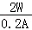=10V，
因串联电路中总电压等于各分电压之和，
所以，由I=可得，电源的电压：
U=I₁R₁+U₂=0.2A×R₁+10V，
当滑片P移动至某一位置时，电路中的电流I₂=0.5A，R₂消耗的电功率U₂′=3.5W，
则R₂两端的电压：
U₂′=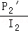=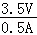=7V，
电源电压：
U=I₂R₁+U₂′=0.5A×R₁+7V，
因电源的电压不变，
所以，0.2A×R₁+10V=0.5A×R₁+7V，
解得：R₁=10Ω，
电源电压：U=I₁R₁+U₂=0.2A×10Ω+10V=12V；
（2）当滑片P在b端时，电路为R₁的简单电路，电压表测电源的电压，
则当滑片P从a移到b的过程中，电压表示数的变化量：
△U=U﹣U₁=U﹣（U﹣U₂）=U₂=10V，故A错误；
此时电路中的电流：
I==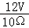=1.2A，
则当滑片P从a移到b的过程中，电流表示数的变化量：
△I=I﹣I₁=1.2A﹣0.2A=1A，故B错误；
当滑片P从a移到b的过程中，R₁消耗电功率的变化量：
△P₁=I²R₁﹣I₁²R₁=（1.2A）²×10Ω﹣（0.2A）²×10Ω=14W，故C错误；
当滑片P从a移到b的过程中，电路消耗总功率的变化量：
△P=UI﹣UI₁=12V×1.2A﹣12V×0.2A=12W，故D正确。
故选：D。
28．在测量小灯泡的电功率实验中，描绘出通过小灯泡的电流I与小灯泡两端电压U的关系图象如图所示，则下列表示该灯泡的功率P与I²、U²的关系图象中，可能正确的是（ ）
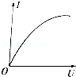
A．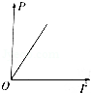 B．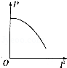
C．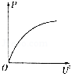 D．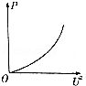
【解答】解：由U﹣I图象可知，图象的斜率表示出，电压和电流增大时，灯泡的实际功率增大，灯泡的温度升高，且图线的斜率越来越小，则灯泡的电阻随温度的升高而增大；
由P=I²R可知，P﹣I²图象中，图象上某点切线的斜率为电阻R，而电阻R又随温度的升高而增大，故AB错误；
同理，由P=可知，在P﹣U²图象中，图象上某点切线的斜率为电阻的倒数，因随温度的升高R增大因而应减小，故C正确，D错误。
故选：C。
29．一电加热器标有“220V 100W”字样，测得其电流随电压的变化如图所示，若把此加热器接到电压为110V的电源两端，则加热器消耗的电功率（ ）
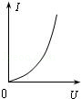
A．等于25W B．小于25W
C．等于100W D．小于100W，大于25W
【解答】解：由铭牌知：灯泡在额定电压下的电阻R_{L}==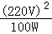=484Ω；
电阻不变时的实际功率P==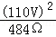=25W，
从图象可知当灯泡两端的电压减小时，通过的电流减小的更快，说明电压减小时电阻变大，所以当灯泡两端的电压为110V时，灯泡的电阻要大于484Ω，所以加热器消耗的电功率要小于25W。
故选：B。
30．如图所示，电源电压恒为18V，R₀=90Ω，滑动变阻器的规格为“100Ω 2A”，电流表的量程为“0～0.6A”，电压表的量程为“0～15V”，小灯泡上标有“6V 3W”字样。不考虑灯丝电阻变化，并保证电路安全。则下列说法错误的是（ ）
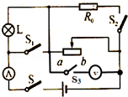
A．S、S₃闭合，S₁、S₂都断开，滑动变阻器接入电路的阻值范围是24Ω～60Ω
B．S、S₃闭合，S₁、S₂都断开，调节滑动变阻器，灯泡的功率变化范围是0.75W～3W
C．S、S₁、S₂都闭合，S₃断开时，电路消耗的总功率最小值为9W
D．S、S₁、S₂都闭合，S₃断开时，当电路消耗的总功率最大时，滑动变阻器接入电路的阻值是45Ω
【解答】解：（1）S、S₃闭合，S₁、S₂都断开，灯泡L与滑动变阻器串联，电压表测变阻器两端的电压，电流表测电路中的电流，
由P=可得，灯泡的电阻：
R_{L}==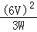=12Ω，
由P=UI可得，灯泡的额定电流：
I_{L}==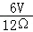=0.5A，
因串联电路中各处的电流相等，且电流表的量程为0.6A，变阻器允许通过的最大电流为2A，
所以，电路中的最大电流I_{大}=0.5A，此时灯泡的功率最大为3W，变阻器接入电路中的电阻最小，
此时电路中的总电阻：
R_{总}==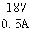=36Ω，
因串联电路中总电阻等于各分电阻之和，
所以，滑动变阻器接入电路中的最小阻值：
R_{滑小}=R_{总}﹣R_{L}=36Ω﹣12Ω=24Ω，
当电压表的示数U_{滑}=15V时，滑动变阻器接入电路中的电阻最大，灯泡的功率最小，
因串联电路中总电压等于各分电压之和，
所以，灯泡两端的电压：
U_{L}′=U﹣U_{滑}=18V﹣15V=3V，
此时电路中的电流：
I_{小}=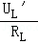=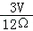=0.25A，
滑动变阻器接入电路中的最大阻值：
R_{滑大}==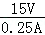=60Ω，
所以，滑动变阻器接入电路的阻值范围是24Ω～60Ω，故A正确；
灯泡消耗的最小功率：
P_{L小}=I_{小}²R_{L}=（0.25A）²×12Ω=0.75W，
所以，灯泡的功率变化范围是0.75W～3W，故B正确；
（2）S、S₁、S₂都闭合，S₃断开时，R₀与滑动变阻器并联，电流表测干路电流，
当R_{滑}=100Ω时，干路电流最小，电路中消耗的总功率最小，
因并联电路中各支路两端的电压相等，
所以，通过两电阻的电流分别为：
I₀==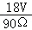=0.2A，I_{滑}==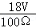=0.18A，
因并联电路中干路电流等于各支路电流之和，
所以，干路电流：
I=I₀+I_{滑}=0.2A+0.18A=0.38A，
电路消耗的最小功率：
P_{小}=UI=18V×0.38A=6.84W，故C错误；
当电压表的示数I′=0.6A时，电路消耗的电功率最大，
此时通过滑动变阻器的电流：
I_{滑}′=I﹣I₀=0.6A﹣0.2A=0.4A，
滑动变阻器接入电路中的电阻：
R_{滑}′=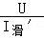=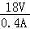=45Ω，故D正确。
故选：C。
31．额定电压为3.8V的小灯泡L与滑动变阻器R串联后接在电源上（如图所示）．闭合开关S后，当滑片P在a端时，灯泡消耗的功率P₀=1.6W；当滑片P在中点时，滑动变阻器消耗的功率为P₁；当滑片P在b端时，滑动变阻器消耗的功率为P₂，电流表的示数I=0.1A．已知P₁：P₂=32：25，灯丝电阻不随温度变化。则下列结果正确的是（ ）
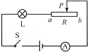
A．电源电压为4.5V
B．小灯泡的灯丝电阻为30Ω
C．滑动变阻器最大阻值为20Ω
D．小灯泡消耗的最小功率为0.1W
【解答】解闭合开关S后，当滑片P在中点时，P₁=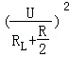×，
当滑片P在b端时，P₂=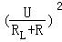×R，
将P₁和P₂代入P₁：P₂=32：25并整理得，
R=3R_{L}．（1）
此时电流为0.1A，I=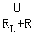=0.1A．（2）
当滑片P在a端时，P₀==1.6W．（3）
由（1）、（2）、（3）整理得：R_{L}=10Ω，R=30Ω。
将R_{L}=10Ω代入（3）得U=4V．所以ABC都错误。
当滑片滑至b端时，总电阻最大，电流最小，由P_{L}=I_{L}²R_{L}可知，小灯泡消耗的功率最小。
P_{L}=I_{L}²R_{L}=（0.1A）²×10Ω=0.1W．故D正确。
故选：D。
32．如图所示的电路，电源电压为3V且保持不变，滑动变阻器R标有“1A 10Ω”字样。当滑动变阻器的滑片P在最右端时，闭合开关S，通过灯泡L的电流为0.5A，移动滑动变阻器的滑片P，在电路安全工作的情况下，下列说法正确的是（ ）
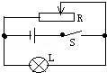
A．向左移动滑动变阻器的滑片P时灯泡变亮
B．滑片P在最右端时通过电路中的电流是0.9A
C．R消耗的电功率范围是1.5～3W
D．电路消耗的总功率范围是2.4W～4.5W
【解答】解：（1）由电路图可知，滑动变阻器与灯泡并联，由于并联电路独立工作、互不影响，所以滑片的移动不能改变灯泡的亮暗，故A错误；
（2）当滑片位于右端时，滑动变阻器接入电路中的电阻最大，此时通过滑动变阻器的电流和干路电流最小，
由于并联电路中各支路两端的电压相等，则通过滑动变阻器的最小电流：
I_{1min}==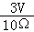=0.3A，
则干路的电流I_{min}=I_{L}+R_{1min}=0.5A+0.3A=0.8A，故B错误；
R₁消耗的最小电功率：
P_{1min}=UI_{1min}=3V×0.3A=0.9W，
电路消耗的最小总功率：
P_{min}=UI_{min}=3V×0.8A=2.4W；
（3）由滑动变阻器的铭牌可知，允许通过的最大电流为1A，
R₁消耗的最大电功率：
P_{1max}=UI_{1max}=3V×1A=3W，
∴R₁消耗的电功率范围是0.9W～3W，故C错误；
通过干路的最大电流：
I_{max}=I_{L}+R_{1max}=0.5A+1A=1.5A，
电路消耗的最大总功率：
P_{max}=UI_{max}=3V×1.5A=4.5W；
电路消耗的总功率范围是2.4W～4.5W，故D正确。
故选：D。
33．如图所示的电路中，电源电压为30V，定值电阻为30Ω，滑动变阻器标有“60Ω、1.5A”字样，电流表量程为0～3A．在该电路正常使用的情况下，则 （ ）
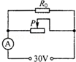
A．电流表的最大示数为1.5A
B．电路总电阻的变化范围为0Ω～20Ω
C．滑动变阻器消耗的最小功率为45W
D．电路消耗的最大功率为75W
【解答】解：由电路图可知，R₀、滑动变阻器并联，
∴U₀=U_{P}=U，
通过R₀的电流为I₀==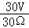=1A，
R₀的功率为P₀=UI₀=30V×1A=30W；
∵滑动变阻器R_{P}上标有“60Ω、1.5A”字样
∴通过滑动变阻器的最大电流为I_{最大}=1.5A，此时电流表的示数最大为2.5A，
此时滑动变阻器的阻值R_{P}=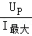=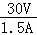=20Ω，
电路的总电阻R_{小}=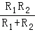=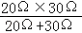=12Ω，
滑动变阻器的最大功率为P_{最大}=UI_{最大}=30V×1.5A=45W，
电路中的最大功率P_{大}=P₁+P_{最大}=30W+45W=75W；
当滑动变阻器全部接入电路中，该支路电流最小，
I_{最小}=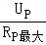=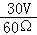=0.5A，此时电流表的示数最小为1.5A，
所以电流表的变化范围是1.5A～2.5A，
电路的总电阻R_{大}=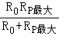=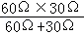=20Ω，
电路的总电阻的变化范围为12Ω～20Ω，
此时滑动变阻器的功率最小为P_{最小}=UI_{最小}=30V×0.5A=15W，
电路的最小功率为P_{最小}=P₁+P_{最小}=30W+15W=45W。
故选：D。
34．在图1的电路中，电源电压为9V且保持不变，电流表的量程为“0～0.6A”，电压表的量程为“0～15V”，灯泡上标有“6V 6W”字样，灯泡电流随电压变化关系如图2所示，则（ ）
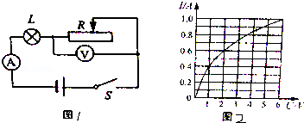
A．灯泡正常发光时，电压表的示数为3V
B．当电流表示数为0.6A时，小灯泡消耗的电功率为2.16W
C．滑动变阻器接入电路中的最小阻值为3Ω
D．此电路消耗的最大电功率为5.4W
【解答】解：由图象可知，当灯泡正常发光（U_{L}=6V）时，电路中的电流为1A＞0.6A，
∴电路中的最大电流=0.6A，
∴灯泡不能正常发光，电压表的示数不可能为3V；
由图象可知，当I_{最大}=0.6A，U_{L}=2V，
∴U_{R}=U﹣U_{L}=9V﹣2V=7V，
R=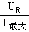=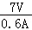≈11.7Ω，
小灯泡消耗的电功率P_{L}=U_{L}I_{L}=2V×0.6A=1.2W；
电路消耗的最大电功率P_{最大}=UI_{最大}=9V×0.6A=5.4W。
故选：D。

